**今日动态**

11.20 星期三 晴

班级人数：23人，今日实到：21人。

|  |  |  |  |  |
| --- | --- | --- | --- | --- |
| **姓名** | **晨间签到**  **（签到★、没签到●）** | **进餐**  **（全部★、没吃完●）** | **午睡**  **（睡着★、没睡●）** | **备注** |
| **赖薪宇** | **★** | **★** | **★** |  |
| **万锦泽** | **请假** | **请假** | **请假** |  |
| **王亦豪** | **★** | **★** | **★** |  |
| **高望** | **★** | **★** | **★** |  |
| **张奕** | **★** | **★** | **★** |  |
| **万殊同** | **★** | **★** | **★** |  |
| **何蒋晔** | **★** | **★** | **★** |  |
| **张东洋** | **★** | **★** | **★** |  |
| **韩承宇** | **●** | **●** | **下午请假** |  |
| **任泽轩** | **★** | **★** | **★** |  |
| **刘宸泽** | **●** | **★** | **★** |  |
| **潘沐炀** | **★** | **★** | **★** |  |
| **冯原** | **●** | **★** | **★** |  |
| **郭舒耀** | **请假** | **请假** | **请假** |  |
| **余一凡** | **★** | **★** | **★** |  |
| **党佳琪** | **●** | **★** | **★** |  |
| **杨星月** | **★** | **★** | **★** |  |
| **毛煜祺** | **★** | **★** | **★** |  |
| **李醇韵** | **★** | **★** | **★** |  |
| **刘欣然** | **●** | **★** | **★** |  |
| **朱沐菡** | **★** | **★** | **★** |  |
| **张芸汐** | **●** | **★** | **★** |  |
| **费思佳** | **●** | **★** | **★** |  |

**一日生活活动篇**  

**区域游戏篇**  

|  |  |  |
| --- | --- | --- |
| /Users/duanxuemei/Downloads/IMG_2423.jpgIMG_2423 | /Users/duanxuemei/Downloads/IMG_2452.jpgIMG_2452 | /Users/duanxuemei/Downloads/IMG_2457.jpgIMG_2457 |
| 赖薪宇在益智区玩排序游戏。 | 刘宸泽在娃娃家当小主人。 | 张东洋在益智区玩树叶拼图游戏。 |
| /Users/duanxuemei/Downloads/IMG_2449.jpgIMG_2449 | /Users/duanxuemei/Downloads/IMG_2446.jpgIMG_2446 | /Users/duanxuemei/Downloads/IMG_2456.jpgIMG_2456 |
| 朱沐菡在益智区玩长尾巴火车。 | 杨星月在益智区玩长尾巴火车。 | 李醇韵和高望、任泽轩在美工区用魔法玉米粒做手工。 |

**户外活动篇**  

户外混班活动

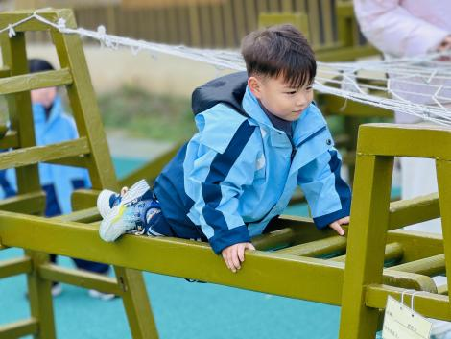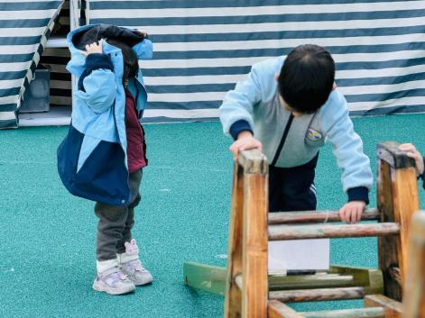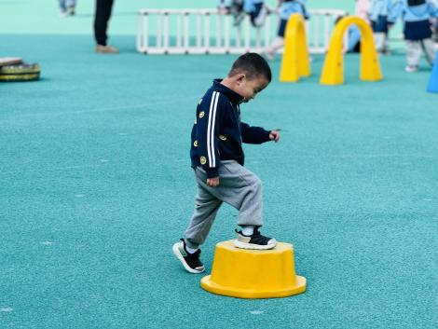

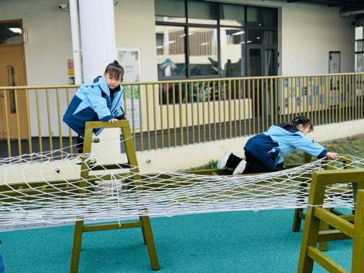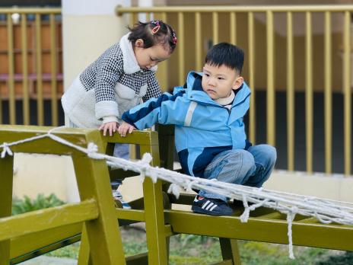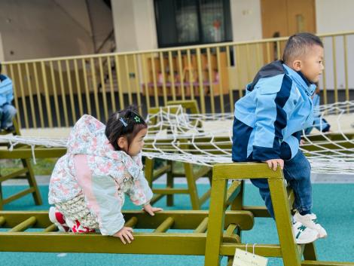

**集体活动篇**  

半日活动：有趣的豆豆响筒

小班幼儿正处于手部精细动作发展的关键期，喜欢通过动手操作来探索世界。制作豆豆响筒的过程，如抓豆子、装瓶子、等，能够锻炼幼儿的手部小肌肉，提高他们的动手能力，符合小班幼儿的发展需求.这样的互动能够帮助幼儿学会分享和合作，让他们体验到和同伴一起游戏的快乐，对培养良好的情绪情感和社交能力很有帮助，同时在音乐律动和游戏中，培养幼儿的节奏感和社交互动能力。

材料准备充分的孩子有：**赖薪宇、王亦豪、高望、张奕、万殊同、何蒋晔、张东洋、韩承宇、任泽轩、刘宸泽、潘沐炀、余一凡、党佳琪、杨星月、毛煜祺、李醇韵、刘欣然、朱沐菡、张芸汐、费思佳。**

通过玩豆豆响桶，幼儿能够感受声音的不同变化，初步了解物体碰撞产生声音的原理的孩子有：**赖薪宇、高望、张奕、万殊同、何蒋晔、任泽轩、刘宸泽、余一凡、党佳琪、杨星月、毛煜祺、李醇韵、刘欣然、张芸汐、费思佳。**

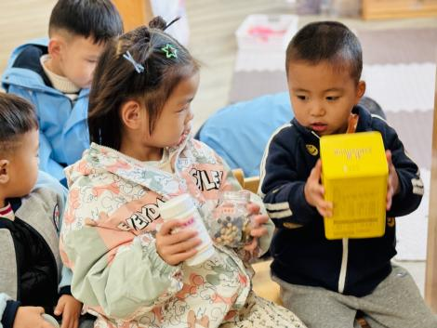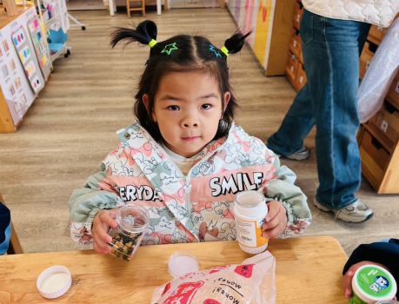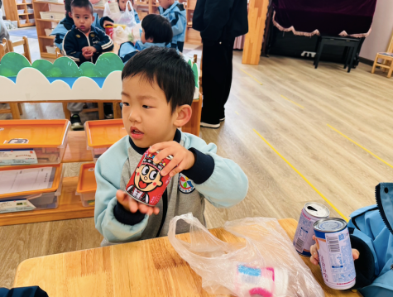

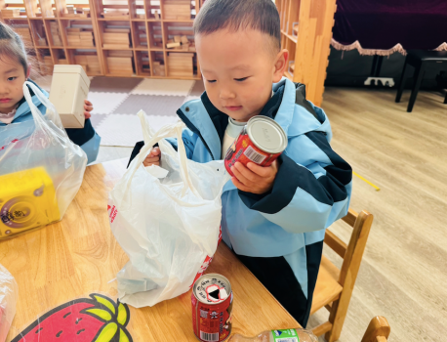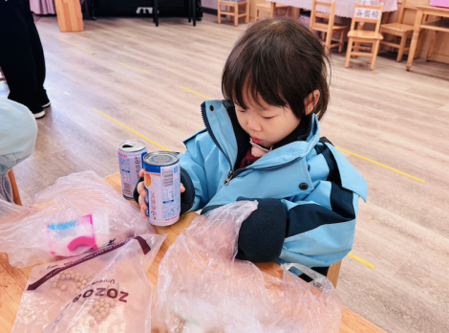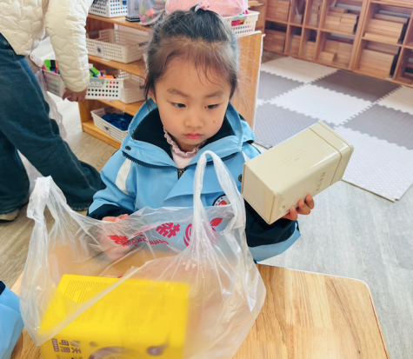

 **家园配合**  

1. 陈鹤琴先生说过：凡是儿童自己能做的，应当让他自己做。最近帮助孩子们穿脱冬季园服时发现以下问题，具体可关注班级群消息。
2. 最近气温骤降，请大家根据温度为孩子增添衣物，如发现有感冒、咳嗽等症状需要请假的，可在当天下午4点前私聊班级老师请假哦！
3. 今天周五没有延时班，请大家提前五分钟来拿被子哦～大家可以把被子带回去洗洗晒晒～

执笔人：段雪梅